Een coquette vrouw
Carry van Bruggen
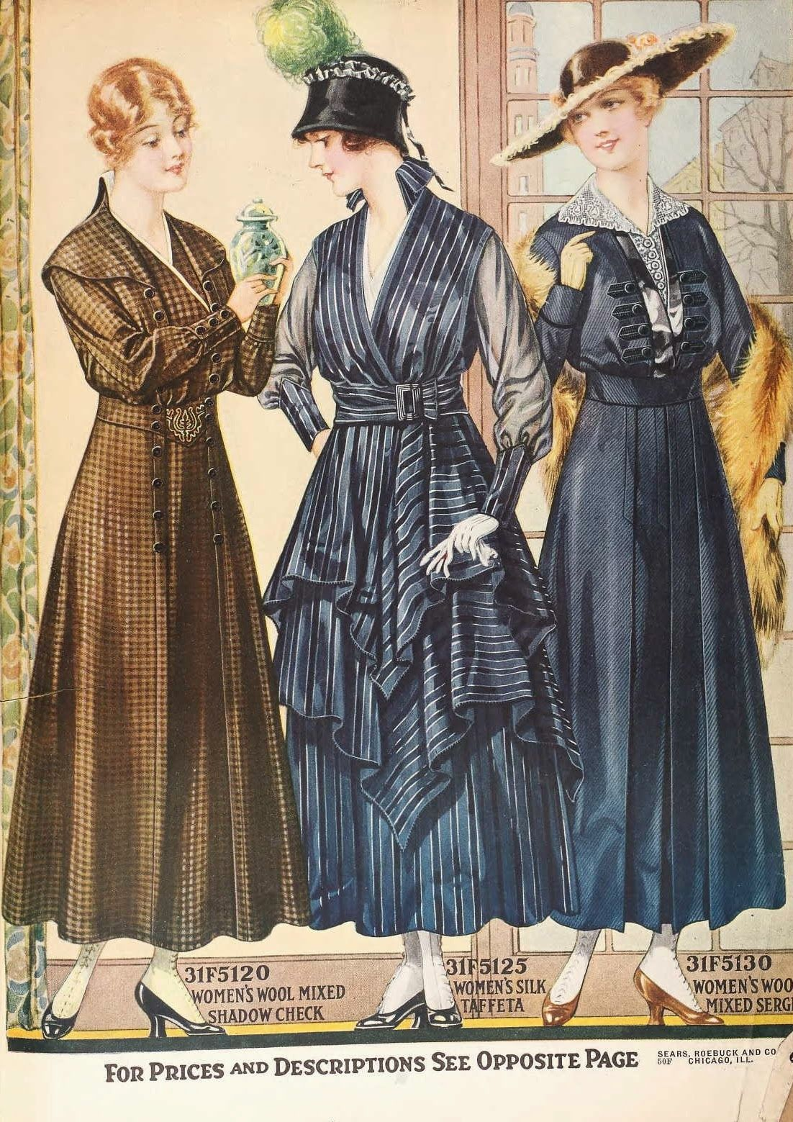
5V1

Bibliografische gegevens
Carry van Bruggen
Een coquette vrouw, 1915
Amsterdam
1916, 2e druk
P.N. van Kampen en Zoon NV
216 pagina's

Korte samenvatting
Ina logeert bij een vriendin van haar zus, omdat ze een zelfmoordpoging had gedaan. In dat huis ontmoet ze Egbert, en hij is degene die echt met haar praat en haar meningen over de mensen deelt. Ze wordt verliefd op hem, en ze trouwen. Egbert verandert van een grappige en vriendelijke echtgenoot, naar een cynisch persoon, en na de geboorte van hun zoontje en wanneer blijkt dat Ina talent heeft voor schrijven wordt hij erg gemeen tegen haar.
Ina maakt een nieuwe vriendin, Charley, en haar man Hugo. Ze gaat daar vaak op bezoek.
Als ze nieuwe buren krijgt, vindt haar zoon het leuk om daar te gaan spelen. Op een kerstfeestje van de buren ontmoet ze een man, waarmee ze steeds meer tijd gaat spenderen. Egbert is ook steeds minder thuis.
Als haar vriendin Charley haar waarschuwt voor deze man, wordt ze boos en beledigt ze Hugo zo zeer dat ze geen vrienden meer zijn, ook al was hun vriendschap erg belangrijk voor haar.
Daarna vertelt ze de man die ze ontmoet had bij de buren dat ze hem niet meer wilt zien: ze ziet nu zelf ook in dat Charley gelijk had.
Diezelfde middag komt er een brief binnen waarin Egbert zegt dat hij wilt scheiden, dat hij een andere vrouw zwanger heeft gemaakt en niet meer terug komt, waardoor Ina helemaal alleen is.

Vragen
1. Waarom verblijft Ina bij Mary ook al heeft ze een hekel aan haar?
Haar zus Josefine kent Mary van de vrouwenkiesrecht club, die het verblijf voor haar geregeld heeft, en Ina heeft geen andere plek om heen te gaan.
2. Waarom heeft Ina geprobeerd zelfmoord te plegen?
In het eerste hoofdstuk staat,
‘Dat u om een onderwijzeres van uw school uit een raam bent gesprongen.' blz. 8
Ze heeft dus zelfmoord geprobeerd te plegen om een docent, waarschijnlijk omdat de docent haar dom en belachelijk liet voelen; Ina kan daar erg slecht tegen en wordt er erg driftig en ongelukkig van.
3.Waarom is Egbert zo tegen het idee dat Ina lessen gaat volgen?
Egbert vindt de lessen die ze zou kunnen volgen tijdverspilling, en dat zij net zo goed les van hem zou kunnen krijgen. Hij vindt ook dat het niet nodig is dat zij iets gaat studeren, want dat heeft zij toch niet nodig.
4.Hoe ontwikkelt de relatie tussen Ina en Egbert zich?
5.Waarom doet Egbert zo neerbuigend tegen Ina?
6. Hoe gaat het met hun zoontje?
Het gaat goed met hun zoontje, hij heeft een fijne kinderjuffrouw en gaat naar school. Hij speelt naarmate het verhaal verder gaat een minder grote rol dan een de eerdere hoofdstukken. Ina blijft na de scheiding voor hem zorgen, maar Egbert wilt hem wel blijven zien.
7. Wordt Ina ooit gelukkig(er)?
8. Hoe ontwikkelt Ina zich in het verhaal?
Ina gaat van een persoon met een kort lontje naar een gelukkige vrouw in haar eerste jaar huwelijk met Egbert. Zijn opvattingen zijn echter erg cynisch tegenover alles, ook tegenover Ina. Zijn opmerkingen doen haar pijn en laten haar twijfelen. Dit zorgt ervoor dat de eerdere groei teruggedraaid wordt; ze gaat weer ruziemaken en reageert snel erg heftig.
Als ze goede vrienden maakt, komt ze een beetje tot bedaren, ze wordt kalmer en minder snel boos. Als ze deze verliest is ze daar kapot van, en ziet ze alles somber in. Als ook Egbert van haar weg gaat, weet ze niet meer wat te doen.
Het hoogtepunt van haar geluk ligt dus in de eerste jaren van haar huwelijk, en gaat daarna bergafwaarts. Ze ontwikkelt zich dus van iemand die erg gauw boos wordt en erg behaagzuchtig is, naar iemand die zelfverzekerder en gelukkiger is, terug naar iemand die erg behaagzuchtig en afhankelijk is.

Hamvragen
Hoe ontwikkelt de relatie tussen Ina en Egbert zich?
Als Ina Egbert voor het eerst ontmoet, vindt ze zijn cynische en koelbloedige houding tegenover de anderen erg aantrekkelijk; het voelt voor haar alsof hij het voor haar opneemt tegen de mensen die haar niet begrijpen. Naarmate ze meer tijd met elkaar doorbrengen, kan Ina zich goed vinden in zijn opvattingen.
Hoe meer tijd ze doorbrengen, en ze brengen veel tijd met elkaar door omdat ze getrouwd zijn, hoe meer Ina van Egbert's opvattingen hoort, en hoe meer zij merkt dat zijn opvattingen elkaar tegenspreken, dat hij eigenlijk alleen andere mensen napraat. Ook zijn koelbloedige houding wordt voor Ina minder aantrekkelijk: ze vindt het naar hoe hij nooit iets positiefs over iets kan zeggen, en ze maken veel ruzie.
Wanneer Ina's verhalen uitgegeven worden en Egbert er weinig belangstelling voor kan tonen omdat het maar van Ina is, gaat Ina steeds meer aan haar eigen kunnen twijfelen.
Na de geboorte van hun zoontje, gaat het wat beter tussen Egbert en Ina; ze hebben nog steeds ruzie, maar het wordt minder.
Hun zoontje wordt ouder, en Egbert en Ina zien elkaar steeds minder: Egbert is binna elke avond weg, en hij verteld Ina niet waarheen, en Ina is vaak naar vrienden, eerst Charley en Hugo, daarna naar de buren en de man die ze daar ontmoet heeft. Ze groeien uit elkaar, maar Egberts gemene opmerkingen raken Ina nog steeds.
Hun relatie valt helemaal uit elkaar als Ina de brief ontvangt waarin staat dat Egbert niet meer terugkomt.
'Het viel zoo schrikkelijk onverwacht -, en het was zoo angstaanjagend nuchter en eenvoudig -, dat nu haar huwelijk, 't welk zijzelf onbewust een eeuwig en onverbrekelijk deel van haar bestaan had gewaand, waarvoor ze in haar hart, ondanks alles, de harde woorden, het koppige verbitterde verwerpen, de verboden liefden, de ongeoorloofde vervoeringen, altijd door dezelfde, een bijna plechtige gehechtheid had gevoeld, iets als eerbied en vrees - dat de oorzaak en bron was geweest van al haar strijd en afmattend zelfverwijt, angst en klein berouw, dat over haar lot had beslist, haar leven had geleid, haar groei belemmerd, haar geest geknot en verminkt -, en dat toch temidden van al het wankele en wisselende een vastheid was gebleven -, dat dit huwelijk, waarin zijzelf was vastgegroeid, nu zoo, met een koele, zakelijke mededeeling van hem, ontbonden was, opgeheven, te niet gedaan, als was het er nooit geweest.' blz. 213
Hieruit blijkt dat hoe slecht Egbert ook voor haar was, Ina nog steeds om hem geeft en houvast zocht in hun huwelijk, en dat het haar pijn doet dat dat zo zakelijk en emotieloos nu verbroken is.
Ina en Egbert's relatie gaat dus alleen maar bergaf.

Waarom doet Egbert zo neerbuigend tegen Ina?
Egbert heeft zijn hele leven nog geen eigen mening of ideeën gehad, hij praat alleen grote, klassieke schrijvers na, en hij begrijpt niet dat mensen hun eigen meningen vormen, vooral niet als deze zo sterk zijn als die van Ina.
Veel personages in het verhaal vinden Egbert's cynische houding maar vreemd, zo vreemd zelfs dat Charley en Hugo dit bespreken tijdens hun vakantie, en deze conclusie vormen ze: 'het is doodgewoon zijn ijdelheid, dacht Hugo. Hoe meer dingen je verwijst naar een bepaald “vak” - dat je zelf dan niet hebt geleerd en waarvan het verstaan voor den vakman geen verdienste is - hoe minder er overblijft voor de normale, geestelijke uitrusting, die elkeen behoort te bezitten. En hoe minder die uitrusting bevat, hoe gemakkelijker je met heel weinig een behoorlijk figuur kunt maken -, in eigen oog althans - en je behoeft dan ook voor den weter en den denker geen bijzondere bewondering te hebben, want wat ze doen is hun “vak” en als je zelf dat “vak” had geleerd, dan was je er precies of ongeveer even ver in -, op die manier behoef je nooit jezelf iemands mindere te gevoelen of in eenig mensch het persoonlijke te eeren.' blz. 201-202.
Hij vindt dus dat je nadenken moet overlaten aan de mensen die ervoor geleerd hebben, en kan er niet tegen dat Ina zelf nadenkt en die gedachtes ook uitspreekt.
Egbert heeft hier zelf nooit iets over gezegd, en er is geen vast antwoord, alleen maar theorieën. Het is dus niet zeker, maar wel waarschijnlijk dat dit de oorzaak is.

Wordt Ina ooit gelukkig(er)?
In het begin van het boek is Ina erg gelukkig met haar huwelijk; het brengt haar plezier en 'begrip' waar ze dat eerst niet had.
Naarmate Egbert koeler en cynischer tegenover haar doet, wordt zij ongelukkiger; ze zoekt namelijk geluk in de goedkeuring van anderen en ze hecht erg veel- te veel- waarde aan anderen hun mening van haar. Als Egbert deze goedkeuring niet meer geeft, gaat zij dit zoeken bij andere mensen, mensen die haar reputatie schade brengen, wat haar weer ongelukkig maakt omdat mensen dan een kwade mening van haar hebben.
Als Charley en Hugo haar boek mooi vinden, en haar vrienden worden, maakt dat haar gelukkig. Helaas heeft ze een neiging tot overreageren en dingen uit proportie blazen, waardoor elk gebaar van iemand voor haar betekent dat ze haar nu dom, klein en belachelijk vinden. Ze haat het om zich belachelijk te voelen en daardoor schiet ze uit haar slof. Dit zorgt er ook voor dat haar vriendschap met Hugo en Charley verbroken wordt.
Als Egbert van haar scheidt, heeft ze dus niemand meer om op terug te vallen, geen sociaal netwerk, geen vrienden. Dit zorgt dus voor een enorme klap bij haar, en voor iemand die zo erg afhankelijk is van wat andere mensen van haar denken, is dit nog heviger.
Aan het eind van het boek is ze alleen, hebben al haar eerdere vrienden geen goede indruk meer van haar, en heeft ze een hoop nieuwe verantwoordelijkheden waar ze niet op gerekend had.
Ik denk dus dat Ina niet gelukkig wordt, omdat ze daarvoor te afhankelijk is van wat andere mensen vinden, maar dat ze wel gelukkiger wordt omdat het boek eindigt op een dieptepunt in haar leven.

